国际英语外语教师协会中国英语外语教师协会
中 国 人 生 科 学 学 会 语 言 教 育 专 业 委 员 会
2020年全国中学生英语能力测评( NEPTS)
竞赛宗旨
各省(自治区、直辖市)教育厅(教委)教研室、教育学院、教科院(所)、新疆生产建设兵团教研室:
为了贯彻中共中央、国务院《关于深化教育体制机制改革的意见》，落实国务院 《关于新时代推进普通高中育人方式改革的指导意见》和中共中央、国务院《关于深 化教育教学改革全面提高义务教育质量的意见》推进素质教育的英语课程改革，促 进外语测试与评价的改革，特别是全国中学外语教学方法和测试方法的改革，借鉴 国内外先进语言测试评价理念及方法，测评全国中学英语教学质量和学生的英语 学习能力和学业水平，激发广大师生英语教与学的积极性，鼓励在英语教与学上成 绩优异的师生，经上级教育行政部门同意，国际英语外语教师协会中国英语外语教 师协会 2020-2021 学年度工作会议研究决定与中国人生科学学会语言教育专业委 员会联合举办 2020 年全国中学生英语能力测评（NEPTS）。此次测评是第二十八届 全国中学生英语能力测评，由英语辅导报社、考试与评价杂志社承办和中央电视台 《爱拼才会赢》栏目组支持。
全国中学生英语能力测评是我国中学英语教学的一项重要的评价手段和激励机制。本届测评活动将严格遵循教育部下发的有关文件精神进行。此项测评的举办及其后续活动和研究、评估、总结工作,将根据教育部有关部门有关测试改革的指示和要求,为目前正在进行的基础教育阶段中学英语课程、教学改革和外语测试、评估改革提供参考资料和必要的数据,以推动我国基础教育外语教学改革,把我国的中学英语教学推上一个新台阶。本次竞赛旨在配合教育部《英语课程标准》的实施，深化中学英语教学改革和评价的改革，激发学生学习英语的兴趣，鼓励那些在英语教学和学习上成绩优秀的师生。通过竞赛活动检查和评估各地中学的英语教学质量，促进英语教学质量的提高，加强学生对英语基础知识和基本技能的掌握，培养学生综合运用英语的能力，把中学英语教学提高到一个新水平。

全国中学生英语能力测评组织委员会
浙江省中学生英语能力竞赛组委会
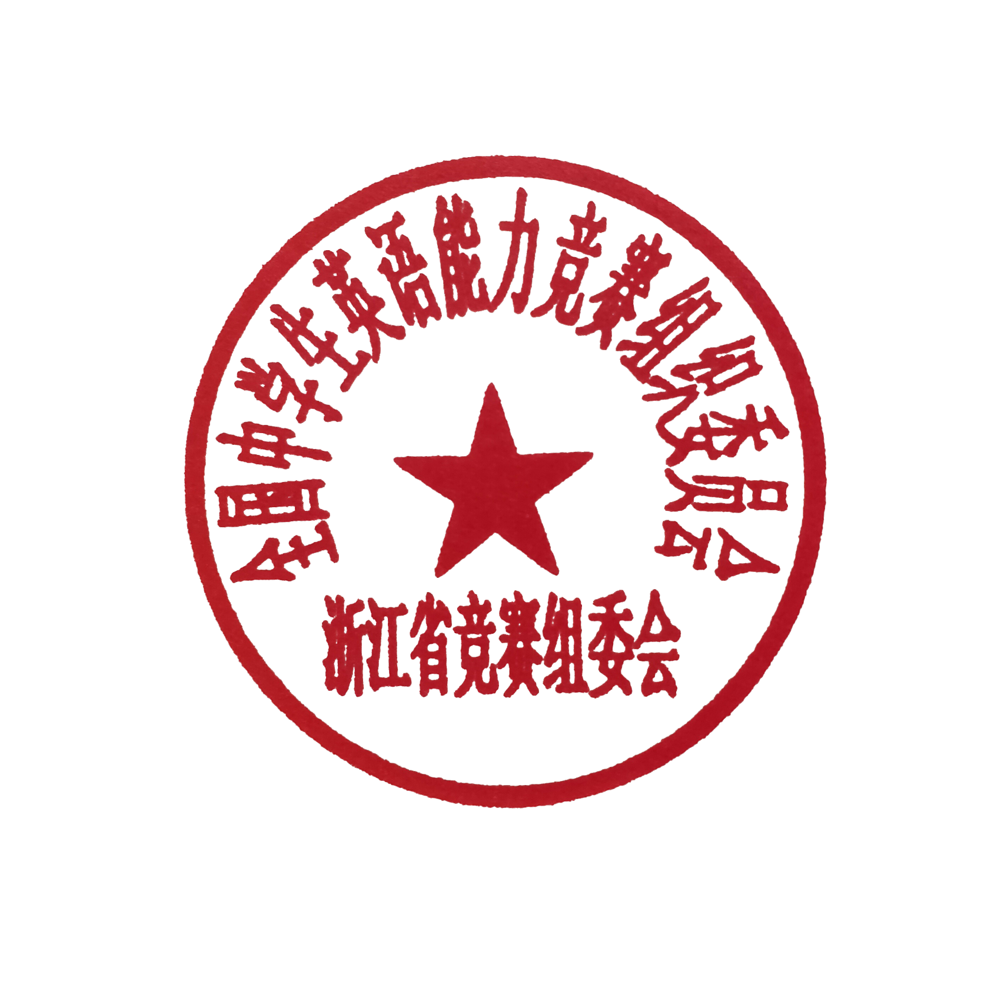
2020年12月26日

奖励办法及获奖证书
本次能力测评设三种全国奖励等级：一等奖、二等奖和三等奖，全部为师生同奖，另设优秀组织奖。全国一等奖、二等奖和三等奖均通过各赛区的决赛产生。另设优秀组织奖颁发给竞赛组织工作成绩突出的各级教研部门、学校和个人。获全国一、二、三等奖的师生由全国竞赛组委会颁发荣誉证书和获奖证书（全国一、二、三等奖均为师生同奖，优秀指导老师只限一人）向获优秀组织奖的单位和个人颁发奖状，获得省级一、二、三等奖证书有省英语竞赛组织委员会颁发证书。
全国中学生英语能力测评获奖明细如下：
学校 | 准考证号 | 年级 | 学生姓名 | 指导老师 | 笔试获奖
绍兴市柯桥区鉴湖中学 | sy203306110445 | 高一 | 章清瑞 | 俞贤芳 | 省二等奖
绍兴市柯桥区鉴湖中学 | sy203306291204 | 高一 | 钱雨卉 | 王杰妤 | 市二等奖
绍兴市柯桥区鉴湖中学 | sy2011801843 | 高一 | 祁思雨 | 陈夫军 | 市二等奖
绍兴市柯桥区鉴湖中学 | sy203306271520 | 高一 | 吴嘉萱 | 陈夫军 | 市二等奖
绍兴市柯桥区鉴湖中学 | sy203306233008 | 高一 | 高佳丽 | 徐丽虹 | 市三等奖
绍兴市柯桥区鉴湖中学 | sy203622104019 | 高一 | 徐飞翔 | 杨渝 | 市三等奖
绍兴市柯桥区鉴湖中学 | sy204201203217 | 高一 | 杨岑曦 | 杨岑曦 | 市三等奖
绍兴市柯桥区鉴湖中学 | sy2011801844 | 高一 | 赵卓豪 | 陈夫军 | 市三等奖
绍兴市柯桥区鉴湖中学 | sy20330629155X | 高二 | 俞涛 | 孙钱兔 | 省一等奖
绍兴市柯桥区鉴湖中学 | sy203209130442 | 高二 | 管艺涵 | 舒钰 | 省一等奖
绍兴市柯桥区鉴湖中学 | sy203306300024 | 高二 | 林瑞熙 | 舒钰 | 省二等奖
绍兴市柯桥区鉴湖中学 | sy203306282659 | 高二 | 赵正洋 | 孙钱兔 | 省三等奖
绍兴市柯桥区鉴湖中学 | sy203303174344 | 高二 | 刘耘铭 | 李静 | 省三等奖
绍兴市柯桥区鉴湖中学 | sy203306163523 | 高二 | 赵濛濛 | 舒钰 | 省二等奖
绍兴市柯桥区鉴湖中学 | sy203306101204 | 高二 | 叶函齐 | 舒钰 | 市一等奖
绍兴市柯桥区鉴湖中学 | sy203306137529 | 高二 | 王佳颖 | 李静 | 市一等奖
绍兴市柯桥区鉴湖中学 | sy203306120023 | 高二 | 盛许亦 | 李静 | 市二等奖
绍兴市柯桥区鉴湖中学 | sy20330615002X | 高二 | 朱映雪 | 李萍 | 市二等奖
绍兴市柯桥区鉴湖中学 | sy203306162338 | 高二 | 徐家瑞 | 张金兰 | 市二等奖
绍兴市柯桥区鉴湖中学 | sy203501171612 | 高二 | 陈志鹏 | 李静 | 省三等奖

全国中学生英语能力测评组织委员会
浙江省中学生英语能力竞赛组委会
杭州双英教育
2020年12月26日

